Objetivo:
Especificar las necesidades del negocio mediante la descripción detallada de las funcionalidades relacionadas con automatización de procesos, a fin de proporcionar los elementos suficientes para la construcción de la solución o mantenimiento si es el caso.

> Para requerimientos diferentes a Servicios:

- El documento debe ser llenado por las Administraciones de Soluciones de Negocio de la ACSN en la Fase Análisis, Etapa Especificación Funcional.
- Se describirán claramente funcionalidades que satisfagan los requerimientos del negocio, más no la solución técnica de cómo desarrollarlos.
- En caso de incluir más de un tópico, documentar en otra sección de narrativa aumentando el consecutivo.
- Cuando se trate de requerimientos de Servicios de Información, definir a nivel de negocio los insumos y salidas esperadas.
- Para solicitudes de modificaciones a funcionalidades en aplicativos en producción se deben considerar los siguientes aspectos:
- La documentación del diseño de la solución completa siempre deberá actualizarse.
- Si se requiere agregar pantallas nuevas, describir sus reglas de funcionamiento en el documento Catálogo de Reglas de Negocio.
- Si son necesarios campos adicionales, se deberá especificar la fuente del dato, así como los atributos de tipo de datos: longitud, rango de valores en caso de aplicar, y una descripción breve de lo que representa el campo. Para estos casos, valorar si es mejor utilizar la opción de prototipo, utilizando el artefacto Especificación de Interacción de Usuario (EIU), debido a que incluye una sección completa para especificación de campos. Se referenciarán igualmente las reglas de negocio en el Catálogo de Reglas de Negocio (CRN).
- Incluir el Diagrama de Estado cuando el desarrollo o mantenimiento incluya cambio de estado para las variables involucradas.

> Para Servicios:

- El documento debe ser llenado en Fase Entendimiento de la necesidad
- Para solicitudes de modificaciones a funcionalidades en aplicativos en producción, considerar lo siguiente:
- Se pueden agregar pantallas, siempre que éstas NO impliquen el describir reglas de negocio que deban estar más bien documentadas en el documento Catálogo de Reglas de Negocio (CRN)
> Si fuera necesario reservar información generada en esta plantilla, se hará bajo lo estipulado en la Ley General de Transparencia y Acceso a la Información Pública (LGTAIP), pudiendo consultar a la ACPPI para su aplicación.
Nota: Es responsabilidad de quien requisita, identificar el tipo de información que se genere en este formato, y así determinar si se cuenta con causas que originen la reserva de la misma, apegándose estrictamente a lo señalado en los ordenamientos jurídicos vigentes en materia de Transparencia.
En caso de detectar información sensible (Reservada), se tendrá que indicar en el pie de página, sección izquierda, con la siguiente señalización:
[Área dueña de la Información XX, clasificada como Reservada con Fundamento Legal XX, Motivación XX, Fecha de clasificación XX y Periodo de la reserva XX]

Ejemplo: “La información contenida en este documento pertenece a la Administración Central de Soluciones de Negocio, teniendo carácter de Reservada a partir del 12 mayo de 2017, con un periodo de reserva de 5 años, por tratarse de información que de revelarse puede causar un serio perjuicio a la recaudación de las contribuciones. Lo anterior tiene su fundamento en el artículo 113, fracción IV, de la Ley General de Transparencia y Acceso a la Información Pública”

Criterios de aceptación:

Genéricos
- El documento es utilizado de acuerdo al formato establecido.
- El documento no contiene faltas de ortografía.
- El documento debe reflejar un análisis profundo de la funcionalidad, con descripción suficientemente detallada y clara, en la que se incluyan todos los elementos necesarios para poder construir la solución.
- Si se hace referencia a documentación externa, se incluye: el nombre de los documentos, ubicación física y liga o procedimiento a seguir para su consulta.

Para Servicios Comunes
- Para los casos en que este documento sea utilizado para gestionar Servicios Comunes, debe contar con previa valoración y aceptación del Responsable de la Administración de Proyectos Específicos (RAPE) para garantizar que No exista impacto que amerite realizar actividades adicionales a las implicadas en un Servicio Común.

ID del Requerimiento: | POL 8211
Nombre del Requerimiento: | Servicio de consulta de incidencias de Recepción y Validaciones asíncronas (PAC).

CONSULTA DE INCIDENTES PAC

TABLA DE VERSIONES Y MODIFICACIONES 1
CONSIDERACIONES GENERALES 2
ESPECIFICACIÓN FUNCIONAL DETALLADA 3
ND01. AUTENTICACIÓN DEL PROVEEDOR 3
ND02.- CONSULTA DE LAS INCIDENCIAS DE RECEPCIÓN DE CFDI O CFDI RETENCIONES. 5
A. CONSULTA INCIDENTES CFDI. 5
B. CONSULTA INCIDENTES CFDI DE RETENCIONES. 5
ND03. CONSULTA INCIDENTES SERVICIO DE RECEPCIÓN 6
A. BÚSQUEDA POR FOLIO FISCAL (Incidentes Servicio de Recepción) 6
B. BÚSQUEDA POR FECHA DE RECEPCIÓN: 7
ND04. RESULTADOS DE TIPO DE CONSULTA (Incidentes Servicio de Recepción) 8
ND05. BOTON (+) VER DETALLE (Incidentes Servicio Recepción) 9
ND06. BOTÓN ‘EXPORTAR DETALLE PDF’ (Incidencias Servicio de Recepción). 12
ND07.- BOTÓN ‘EXPORTAR DETALLE A JSON’ (Incidentes Servicio de Recepción). 15
ND08.- RECUPERAR DESCARGAS – DETALLE DE CONSULTA. 17
ND09.- Consulta de los incidentes de Comprobantes – Validaciones Asíncronas 20
A. INCIDENTES VALIDACIONES ADICIONALES - CONSULTA POR FOLIO FISCAL 20
B. Incidentes Validaciones Adicionales - Consulta por Fecha 23
ROLES USUARIO PAC 25

TABLA DE VERSIONES Y MODIFICACIONES

Versión | Descripción del cambio | Responsable de la Versión | Fecha
0.1 | Creación del Documento | Roberto Monroy Vargas | 04/10/2022
0.2 | Ajustes | Roberto Monroy Vargas | 04/10/2022
1.0 | Versión aprobada para firma. | Roberto Monroy Vargas  Mario Alberto Huerta Velázquez | 04/10/2022
1.1 | Ajustes:  -Se realizan ajustes para mostrar la fecha correcta del Registro de Incidente, en la sección “Detalle de Consulta” y en sus botones “Exportar Detalle a PDF” y “Exportar Resultados a JSON”.  -Se agrega leyenda “Las imágenes son exclusivamente de carácter ilustrativo, más no limitativo” | Alma Q. Torres González | 08/03/2024
1.2 | Revisión | Roberto B. Monroy Vargas | 1403/2024
1.3 | Ajustes:  Incluir CC066 nuevos códigos de error. | Alma Q. Torres González | 10/06/2024
1.4 | Ajustes:  Incluir CC095, CC096 y CC097. | Alma Q. Torres González | 22/06/2024
1.4 | Revisión | Mario Alberto Huerta Velázquez / Nadia Anahí Ortega Nava | 10/09/2024
1.5‍ | Ajustes | Alma Q. Torres González | 17/10/2024
2.0 | Versión aprobada para firma. | Roberto B. Monroy Vargas  Mario Alberto Huerta Velázquez  Alma Q. Torres González | 18/10/2024
2.1 | Actualización de imágenes del ND02-ND08 | Alma Q. Torres González | 28/01/2026
2.2 | Ajustes en versión de comprobante  4.0 para CFDI  2.0 para Retenciones | Alma Q. Torres González | 28/01/2026
2.3 | Ajustes | Alma Q. Torres González | 29/01/2026
2.4 | Ajustes  Se realizan ajustes para mostrar:  - En el filtro con fecha se va a agregar un checkbox para marcar "rechazados"  - Se agrego un tooltip en el filtro por folio fiscal, la cual indica que no se arrojarán resultados para los folios fiscales rechazado | Alma Q. Torres González | 03/02/2026

CONSIDERACIONES GENERALES

- El servicio deberá estar disponible 24x7 los 365 días del año.
- Los incidentes identificados por el servicio de recepción para comprobantes no recibieron, deberán de estar disponibles al siguiente día para su consulta.
- El servicio debe validar que el PAC que se autentique cuente con su certificado de e.firma vigente.
- El servicio debe generar y almacenar pistas de auditoría que permita identificar el consumo del servicio.
- El archivo de descarga debe garantizar la integridad y protección de la información mediante la firma del documento con el certificado del SAT.
- Se deberá contemplar toda la información de las incidencias de recepción presentadas en el ejercicio en curso y anteriores.
- Códigos de error referirse al documento Anexo “Correlación V2.0.xls”
- Las imágenes son exclusivamente de carácter ilustrativo, mas no limitativo, por lo que puede ser modificada en el desarrollo, pero el contenido y funcionalidad debe respetarse conforme a lo descrito en esta narrativa.

ESPECIFICACIÓN FUNCIONAL DETALLADA
Con la finalidad de brindar a los PAC una herramienta que permita consultar y descargar los incidentes registrados en los comprobantes timbrados de CFDI v4.0 y de Retenciones v2.0 al momento de su envío al servicio de recepción del SAT (En línea y asíncrono).
[Fase Entendimiento, en Servicios Comunes] [Fase Análisis/Especificación Funcional, en otros] (ACSN)

ND01. AUTENTICACIÓN DEL PROVEEDOR

Se requiere que el aplicativo cuente con una funcionalidad de autenticación para el proveedor, ubicada en el portal privado del contribuyente, donde:

  - Se deberá visualizar el componente para el firmado electrónico, mismo que deberá apegarse a los lineamientos institucionales vigentes por el área de Seguridad del SAT.
  - Se solicitarán los archivos del certificado de e.firma (.cer), clave privada (.key) y contraseña vigente.
  - Se deberán visualizar los mensajes de validación de los campos proporcionados por el contribuyente conforme a los lineamientos institucionales vigentes por el área de Seguridad del SAT.

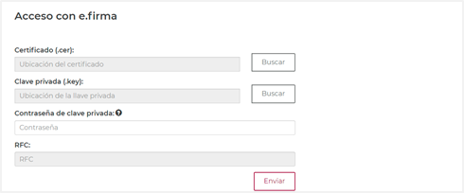
Nota: La imagen es exclusivamente de carácter ilustrativo, mas no limitativo.

Una vez que el PAC se autentique al servicio de consulta de incidentes, ubicado en el portal privado del contribuyente de manera correcta, el aplicativo mostrará la pantalla principal de consulta con las siguientes opciones:

- Breadcrumb: Inicio > Factura Electrónica
- RFC: Mostrar l RFC del PAC autenticado| Botón Salir
- Opciones de consulta: Adicional a las opciones de consulta de CFDI, se deben contemplar las siguientes
- Consulta Incidentes CFDI
- Consulta Incidentes Retenciones
- Recuperar descargas Detalle de consulta de incidencias

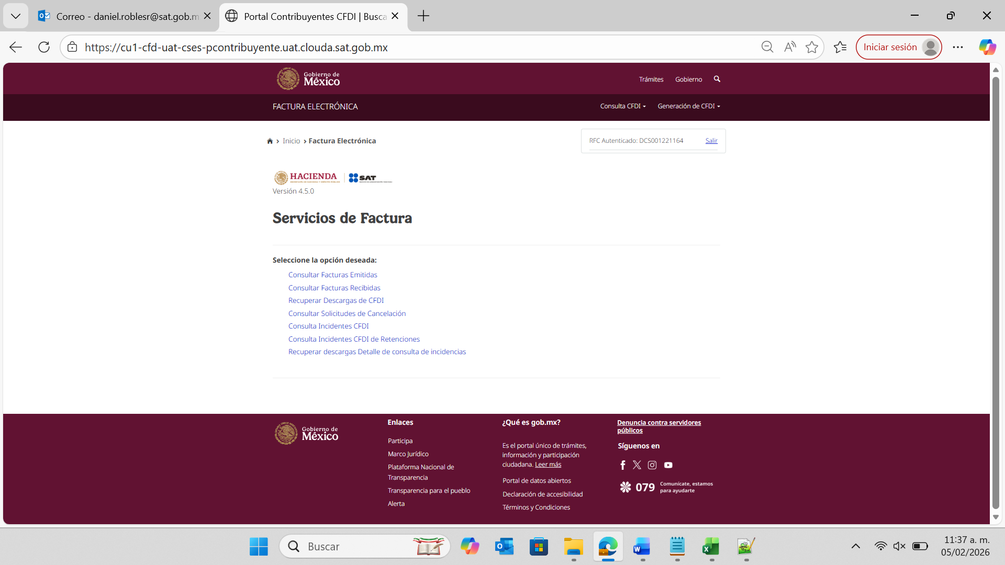
Nota: La imagen es exclusivamente de carácter ilustrativo, mas no limitativo.

Se debe permitir el cierre de sesión de forma manual cuando el usuario seleccione la opción "Salir" y se debe redirigir la página al módulo de autenticación.

La sesión debe cerrarse de forma automática cuando esta se encuentre inactiva por el PAC y permanezca abierta en un plazo mayor a 10 minutos

ND02.- CONSULTA DE LAS INCIDENCIAS DE RECEPCIÓN DE CFDI O CFDI RETENCIONES.

Debe permitir la consulta de incidencias para CFDI y CFDI de Retenciones en el Servicio de Recepción.

Consulta Incidentes CFDI.

Al seleccionar esta opción el aplicativo permitirá la consulta de los registros de incidencias para los CFDI en su version 4.0 al momento de su envío, mostrando en pantalla las siguientes opciones:

- Breadcrumb: Inicio > Consulta Incidentes CFDI

- RFC: Mostrar el RFC del usuario autenticado.
- Salir: Botón para cerrar sesión
- Tipo de consulta: Permite seleccionar el criterio de consulta: ‘Incidentes Servicio de Recepción’ o ‘Incidentes Validaciones Adicionales’.
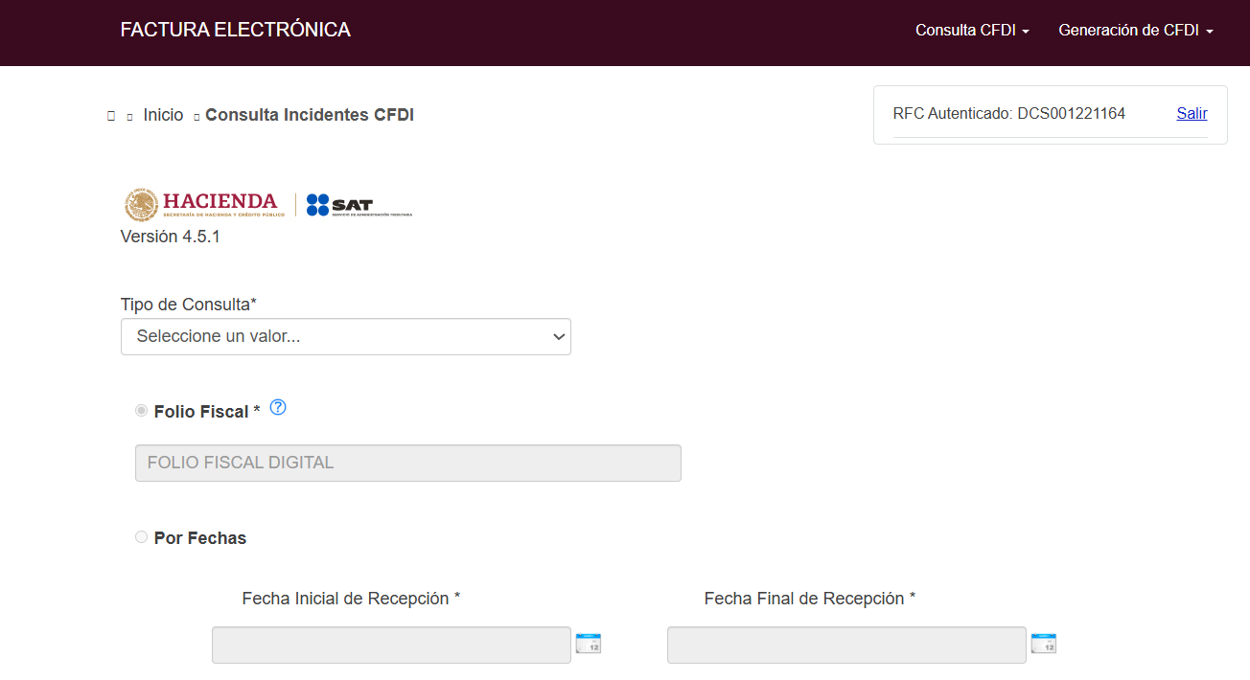
Nota: La imagen es exclusivamente de carácter ilustrativo, mas no limitativo.

CONSULTA INCIDENTES CFDI DE RETENCIONES.

Al seleccionar esta opción el sistema permitirá la consulta de los registros de incidencias para los CFDI de Retenciones en su versión 2.0 al momento de su envío, mostrando en pantalla las siguientes opciones:

- Breadcrumb: Inicio > Consulta Incidentes CFDI de Retenciones

- RFC: Mostrar el RFC del usuario autenticado.
- Salir: Botón para cerrar sesión
- Tipo de consulta: Permite seleccionar el criterio de consulta (‘Incidentes Servicio de Recepción’ o ‘Incidentes Validaciones Adicionales’).

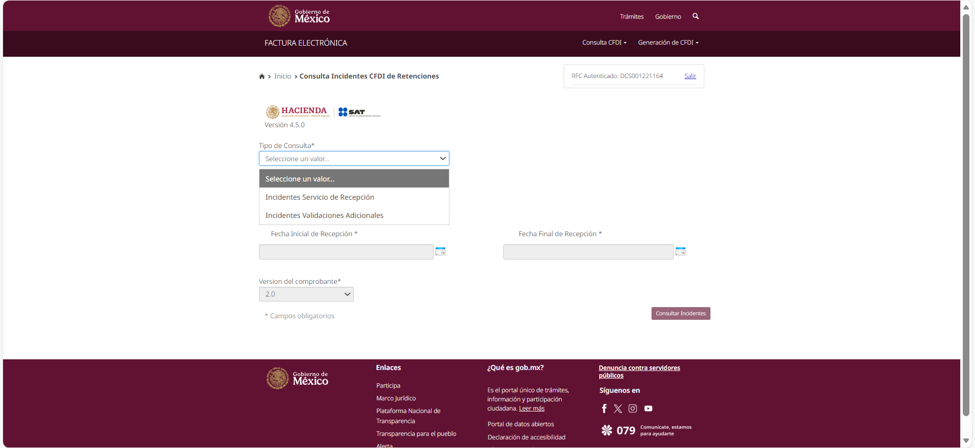
Nota: La imagen es exclusivamente de carácter ilustrativo, mas no limitativo.

ND03. CONSULTA INCIDENTES SERVICIO DE RECEPCIÓN

Al seleccionar el tipo de consulta “Incidentes Servicio de Recepción”, se habilitarán dos botones para seleccionar el tipo de consulta, por folio fiscal (uno a uno) y por Fecha de Recepción (masiva por periodo de fecha de consulta), en caso de no seleccionar ningún botón los campos deberán estar bloqueados para su llenado.

BÚSQUEDA POR FOLIO FISCAL (Incidentes Servicio de Recepción)
Al seleccionar esta opción el sistema debe permitir la captura del Folio Fiscal del CFDI que desea consultar.

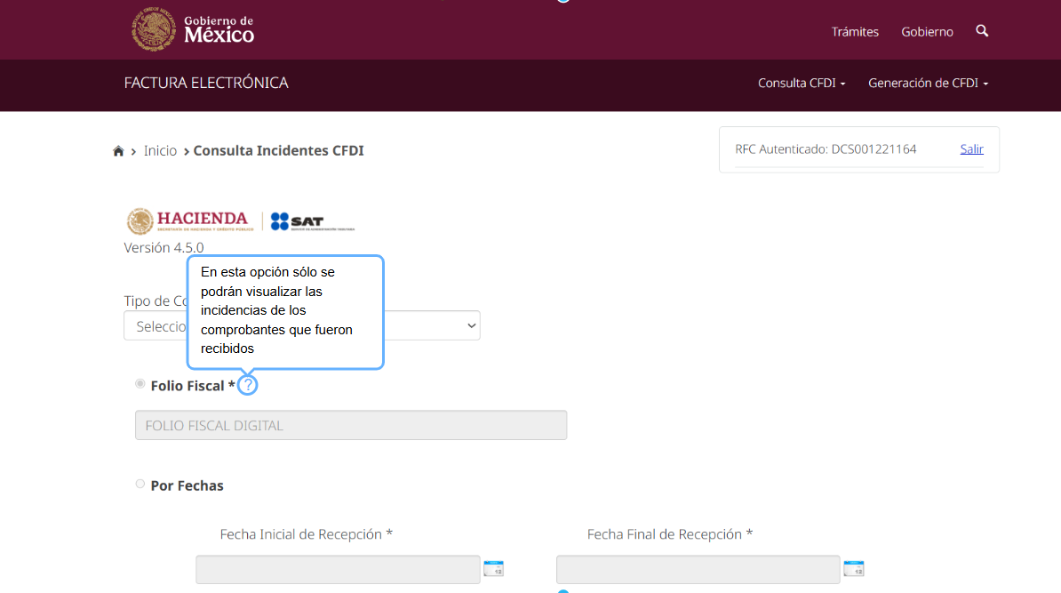
Nota: La imagen es exclusivamente de carácter ilustrativo, mas no limitativo.

Al seleccionar el botón de folio fiscal se deben deshabilitar los campos correspondientes a la consulta por periodo de fecha de recepción y concluir la consulta seleccionando el botón ‘Consultar Incidentes’.

Al seleccionar la opción por Folio Fiscal y al colocar el cursor en el tooltip “?” el sistema deberá mostrar el siguiente mensaje y el sistema aplicará lo que menciona el mismo:
"En esta opción sólo se podrán visualizar las incidencias de los comprobantes que fueron recibidos".

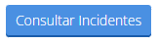
Validaciones para la consulta por Folio Fiscal:

- Cuando no se ingrese un Folio Fiscal y se seleccione el botón de “Consultar Incidentes”, el aplicativo deberá mostrar el siguiente mensaje:
  - “ERROR: Favor de ingresar el folio fiscal”.

- Si Folio Fiscal ingresado no cumple con la estructura, y se seleccione el botón “Consultar Incidentes”, el aplicativo deberá mostrar el siguiente mensaje:
  - “ERROR: El Folio Fiscal no cumple con el formato correcto, favor de ingresarlo nuevamente”.

- Si el usuario seleccionó la opción de Consulta Incidentes CFDI y el Folio Fiscal ingresado corresponde a un Consulta Incidentes CFDI de Retenciones y se seleccione el botón “Consultar Incidentes”, el aplicativo deberá mostrar el siguiente mensaje:
  - “ERROR: El Folio Fiscal que desea consultar no se encuentra en la BD”.

- Si el usuario seleccionó la opción de Consulta Incidentes CFDI de Retenciones y el Folio Fiscal ingresado corresponde a una Consulta Incidentes CFDI, se seleccione el botón “Consultar Incidentes”, el aplicativo deberá mostrar el siguiente mensaje:
  - “ERROR: El Folio Fiscal que desea consultar no se encuentra en la BD”.

BÚSQUEDA POR FECHA DE RECEPCIÓN (Incidentes Servicio de Recepción):

Al seleccionar esta opción el sistema debe permitir la selección de los siguientes parámetros de búsqueda:

- Fecha Inicial de Recepción (*)
- Checkbox “Comprobantes Rechazados” Tooltip
- Fecha Final de Recepción (*)
- Versión del comprobante (El valor es por default)

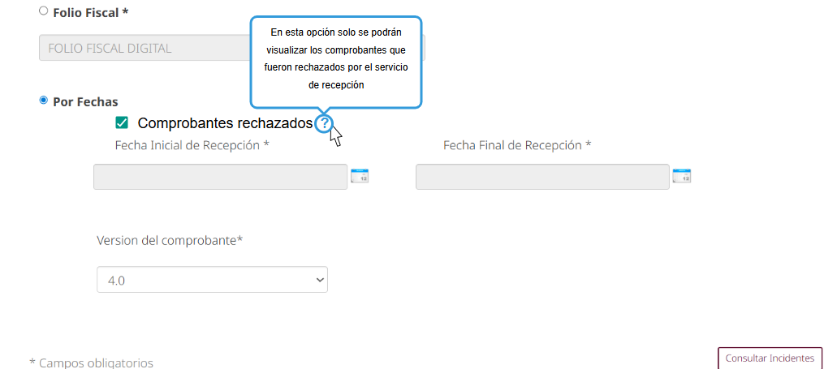
Nota: La imagen es exclusivamente de carácter ilustrativo, mas no limitativo.

Al seleccionar el botón para la consulta por periodo de fecha de emisión, se debe deshabilitar el campo correspondiente a la consulta de Folio Fiscal.

La consulta por fecha no deberá ser mayor a un mes. Por defecto, el valor que se mostrará en ambas fechas será del día en que el usuario autenticado ingresa al sistema

Al seleccionar el botón para la consulta por periodo de fecha el sistema mostrará un Checkbox "Comprobantes Rechazados” y seleccionando esta opción solo se podrán visualizar los comprobantes que fueron rechazados por el servicio de recepción

La consulta por fecha con el Checkbox desactivado, permitirá realizar solo la búsqueda de los comprobantes recibidos por el servicio de recepción

Los campos marcados con (*) son obligatorios

Al concluir la consulta se debe seleccionar el botón ‘Consultar Incidentes’.



Validaciones para la consulta por Fecha inicial y final de recepción:

- Cuando se ingrese un rango de fechas mayor a un mes y se seleccione el botón “Consultar Incidentes”, el aplicativo deberá mostrar el siguiente mensaje de error:
- “ERROR: La consulta no debe ser mayor a un mes”.

- Cuando no se ingrese ningún rango de fecha y se dé clic en el botón “Consultar incidentes” el aplicativo debe mostrar los siguientes mensajes:
    - “ERROR: Favor de proporcionar la fecha inicial de recepción”
    - “ERROR: Favor de proporcionar la fecha final de recepción”

ND04. RESULTADOS DE TIPO DE CONSULTA (Incidentes Servicio de Recepción)

El resultado de la consulta de incidentes, ya sea por ‘Folio Fiscal’ o periodo de ‘Fechas de recepción’, darán por resultado a la consulta los siguientes campos:

- RFC del PAC: El RFC del proveedor.
- Nombre o Razón Social: Nombre o razón social del proveedor.
- Evento: Clave del evento de incidencia de recepción.
- Mensaje: Descripción del evento de incidencia de recepción.
- Total: Número total de registros de incidencias conforme al parámetro de fechas seleccionado.
- Detalle: Botón ‘Ver detalle’ habilitará una ventana adicional con los datos de los registros de incidencias asociados a la clave de evento.
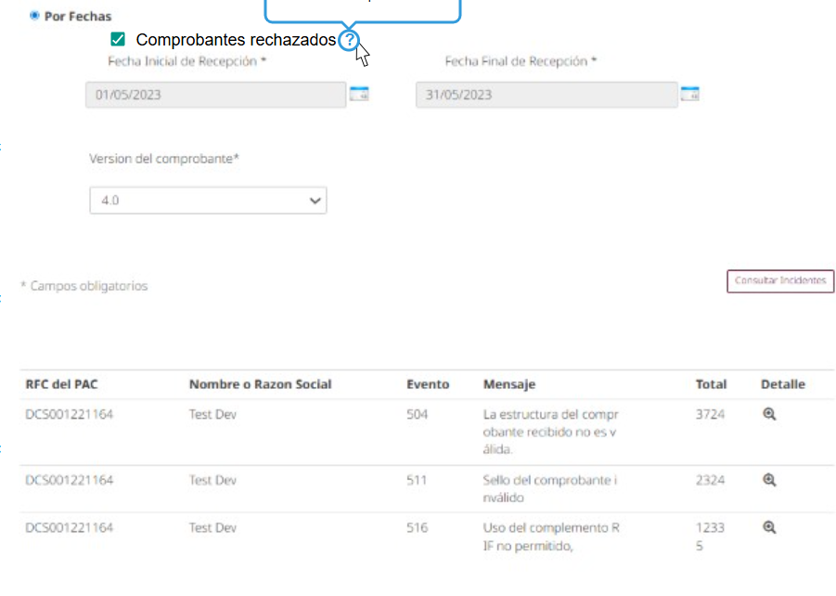
Nota: La imagen es exclusivamente de carácter ilustrativo, mas no limitativo.

ND05. BOTON (+) VER DETALLE (Incidentes Servicio Recepción)

Se debe permitir la consulta del total de incidencias asociadas por evento, con el botón (Ver detalle) obteniendo las incidencias registradas por el servicio de recepción en línea.

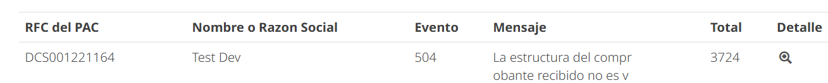
Nota: La imagen es exclusivamente de carácter ilustrativo, mas no limitativo.

Características del Detalle

    - El detalle de incidencias estará agrupado por UUID y clave de evento con la finalidad de visualizar el número de veces que se presentó la incidencia asociada al UUID.

    - Los registros de incidencias deben de estar ordenados por ‘Fecha de registro del incidente’ del más reciente al más antiguo.

    - Si el total de incidencias es mayor a 100 registros, al dar clic en el botón (Ver detalle), el sistema va a mostrar únicamente los primeros 100 en la pantalla y el siguiente mensaje en la pantalla modal:

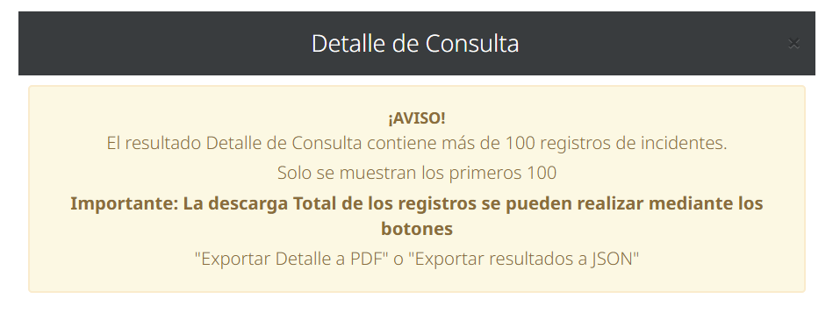
Nota: La imagen es exclusivamente de carácter ilustrativo, mas no limitativo.

    - Al dar clic en el botón de (Ver detalle) se habilitará la ventana adicional ‘Detalle de Consulta’:

- Máximo 100 incidencias.
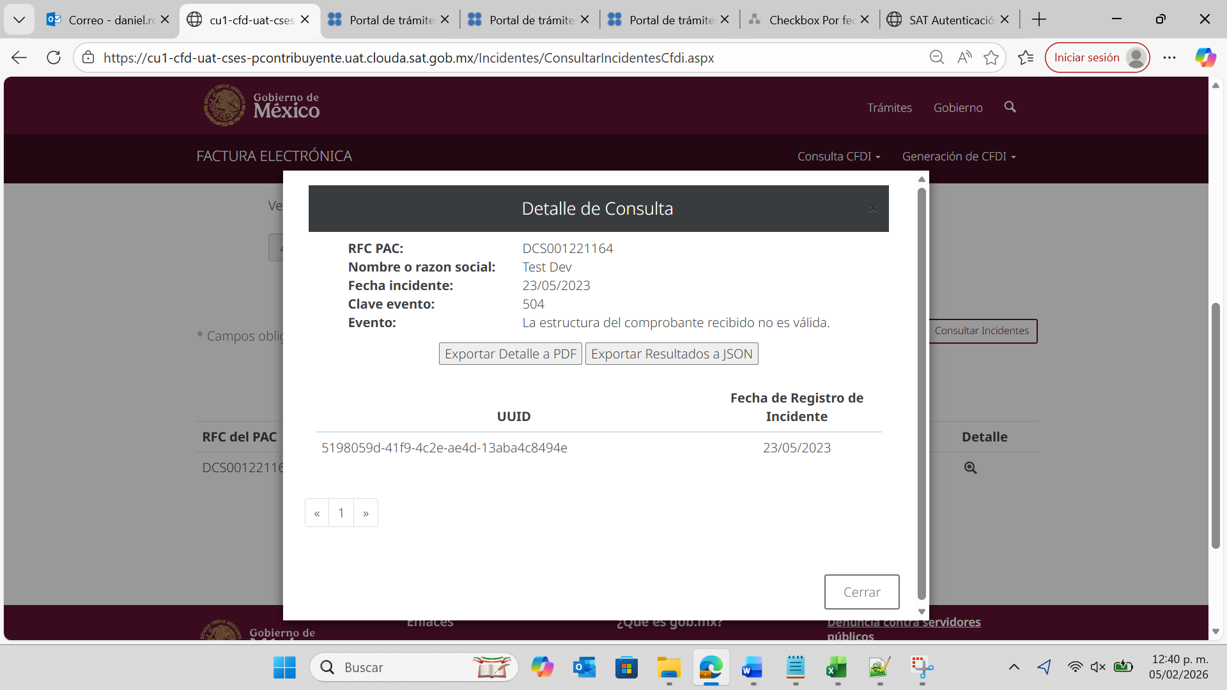
Nota: La imagen es exclusivamente de carácter ilustrativo, mas no limitativo

- Más de 100 registros de incidencias.
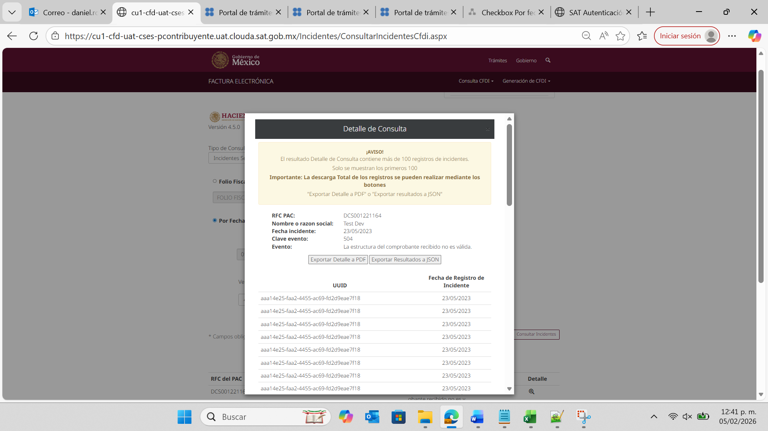
Nota: La imagen es exclusivamente de carácter ilustrativo, mas no limitativo

Descripción de datos para la ventana ‘Detalle de Consulta’:

    - Los datos del encabezado que se muestran son:
- RFC PAC: El RFC del PAC.
- Nombre o Razón Social: La razón social del PAC.
- Fecha incidente: Fecha de registro de incidente
- Clave evento: Clave del evento de incidencia de recepción.
- Evento: Descripción del evento de incidencia de recepción.
- Botones de exportar Detalle a PDF o JSON.

NOTA: Al exportar el detalle PDF o JSON se debe de descargar todos los registros de incidencias que se indicaron en el resultado de la consulta de incidencias, así estos no se hayan mostrado en pantalla

    - Relación de UUID que registraron los eventos de incidencias en el servicio de recepción, con los siguientes campos:

- UUID: Folio Fiscal de los comprobantes asociados al incidente
- Fecha de registro del incidente: Fecha en que se recibió el incidente.

NOTA: Los registros de incidencias deben estar ordenados por ‘Fecha de registro del incidente’ del más reciente al más antiguo.

ND06. BOTÓN ‘EXPORTAR DETALLE PDF’ (Incidencias Servicio de Recepción).

Al seleccionar este botón se debe generar una petición de descarga para los registros de incidentes que se muestran en la ventana ‘Detalle de Consulta’.

- Máximo 100 registros de incidencias. Al seleccionar el botón ‘Exportar Detalle a PDF’ se debe mostrar que el PDF se encuentra en proceso de descarga.

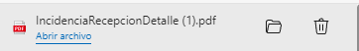

- Más de 100 registros de incidencias. Al seleccionar el botón ‘Exportar Detalle a PDF’ el sistema cierra la pantalla modal y genera la descarga con la totalidad de registros de incidencias de manera asíncrona, mostrando en pantalla un mensaje con el número de ‘Folio de Descarga’ conforme a las siguientes características:

- Letras mayúsculas.
- Números.
- Guiones.
- Longitud de 32 caracteres (sin contar el guion).

El folio de descarga se proporciona mediante el siguiente mensaje:

¡Descarga realizada con éxito!

La descarga del Detalle de la Consulta (PDF) se encuentra en proceso y podrás obtener el resultado con el folio de descarga: xxxxxxxx-xxxx-xxxx-xxxx-xxxxxxxxxxxx, en la opción:
Recuperar descargas ‘Detalle de consulta de incidencias’.
Importante: el tiempo máximo para atender la solicitud es de 48 horas a partir de este momento.

Imagen mensaje de descarga ‘archivo PDF’.

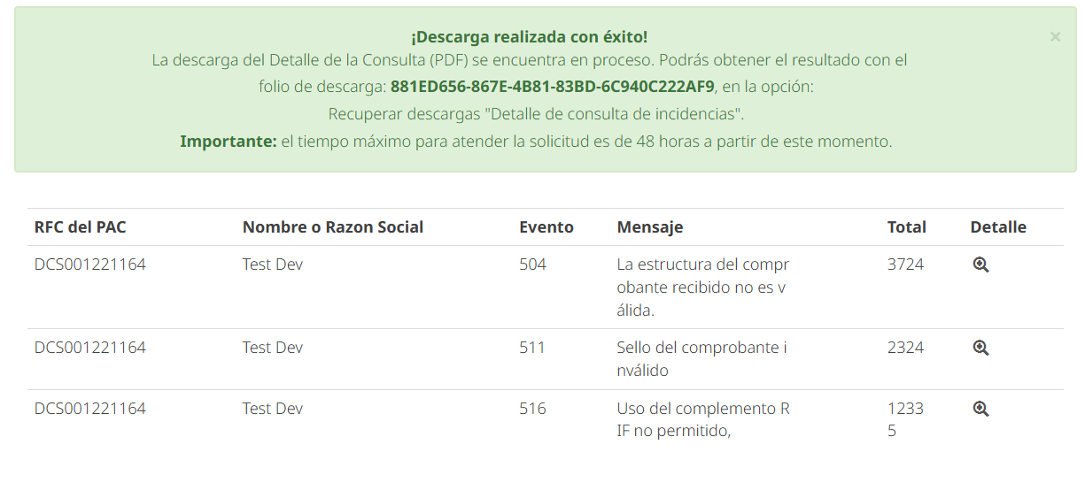Nota: La imagen es exclusivamente de carácter ilustrativo, mas no limitativo

Características del archivo PDF:

    - Logos del SAT y Hacienda vigentes, con el nombre de la institución: ‘Servicio de Administración Tributaria’ y el nombre del reporte ‘Consulta de Incidencias de Recepción’ al centro de la página.
    - Datos del encabezado: Tipo de Documento, RFC PAC, Nombre o Razón Social, Clave evento y Evento.
    - Datos de la tabla de incidentes: UUID y Fecha de registro del incidente.
    - Sello digital del SAT.

NOTA: Los registros de incidencias deben estar ordenados por ‘Fecha de registro del incidente’ del más rediente al más antiguo.

Imagen archivo PDF:
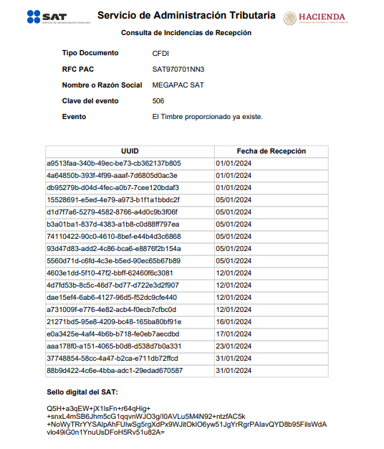
Nota: La imagen es exclusivamente de carácter ilustrativo, mas no limitativo.

ND07.- BOTÓN ‘EXPORTAR DETALLE A JSON’ (Incidentes Servicio de Recepción).

Al seleccionar este botón se debe generar una petición de descarga para los registros de incidentes que se muestran en la ventana ‘Detalle de Consulta’ en formato JSON.

- Máximo 100 registros de incidencias. Al seleccionar el botón ‘Exportar Detalle a JSON se debe mostrar que el JSON se encuentra en proceso de descarga.
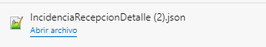

- Más de 100 registros de incidencias. Al seleccionar el botón ‘Exportar Detalle a JSON’ el sistema cierra la pantalla modal y genera la descarga con la totalidad de registros de incidencias de manera asíncrona, mostrando en pantalla un mensaje con el número de ‘Folio de Descarga’ conforme a las siguientes características:

- Letras mayúsculas.
- Números.
- Guiones.
- Longitud de 32 caracteres (sin contar el guion).

El folio de descarga se proporciona mediante el siguiente mensaje:

¡Descarga realizada con éxito!

La descarga del Detalle de la Consulta (JSON) se encuentra en proceso y podrás obtener el resultado con el folio de descarga: xxxxxxxx-xxxx-xxxx-xxxx-xxxxxxxxxxxx, en la opción:
Recuperar descargas ‘Detalle de consulta de incidencias’.
Importante: el tiempo máximo para atender la solicitud es de 48 horas a partir de este momento.

- Imagen mensaje de descarga ‘archivo JSON’.

Nota: La imagen es exclusivamente de carácter ilustrativo, mas no limitativo.

Características de estructura para el archivo JSON:

- RfcPac: El valor del RFC del PAC.
- NombreRazonSocial: La razón social del PAC.
- ClaveEvento: Número de evento
- Evento: Fecha en que se recibió el incidente por cada evento de incidencia.
- Folios
  - FechaRegistroIncidente: Fecha en que se recibió el incidente por cada evento de incidencia.
  - Uuid: Folio Fiscal de los comprobantes asociados al incidente
- Sello del SAT

NOTA: Los registros de incidencias deben estar ordenados por el atributo de ‘FechaRegistroIncidente’ del más rediente al más antiguo.

Imagen archivo JSON:

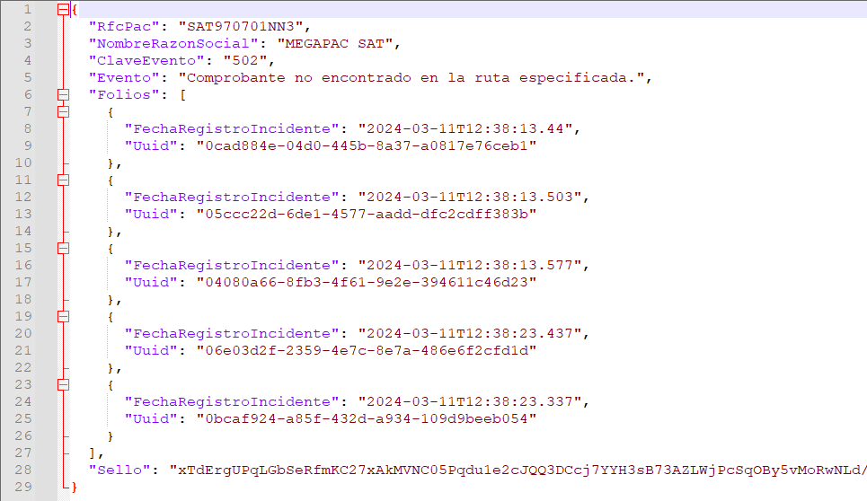
Nota: La imagen es exclusivamente de carácter ilustrativo, mas no limitativo.

ND08.- RECUPERAR DESCARGAS – DETALLE DE CONSULTA.

Las peticiones de descarga son invocadas en la ventana de ‘Detalle de Consulta’ con los botones:

- Exportar Detalle a PDF
- Exportar Resultados a JSON

A partir de la solicitud de descarga de los archivos PDF y JSON, el tiempo máximo para generar los paquetes es de 48 horas, a partir de la generación del folio de descarga.

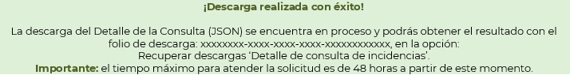

Este paquete se generará únicamente para los registros de incidencias que superaron el límite de descarga de 100 registros.

El usuario de autenticado podrá recuperar los paquetes de descargas, mediante el menú principal en la opción de ‘Recuperar descargas Detalle de consulta de incidencias’

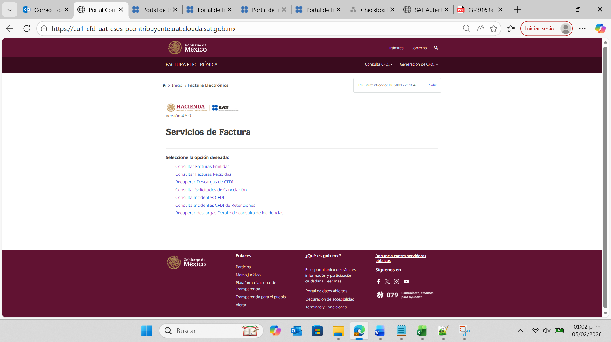
Nota: La imagen es exclusivamente de carácter ilustrativo, mas no limitativo

El sistema valida si hay peticiones pendientes. En caso de no existir peticiones en proceso deberá arrojar el siguiente mensaje: No existen registros de descargas desde los últimos 3 días a la fecha.

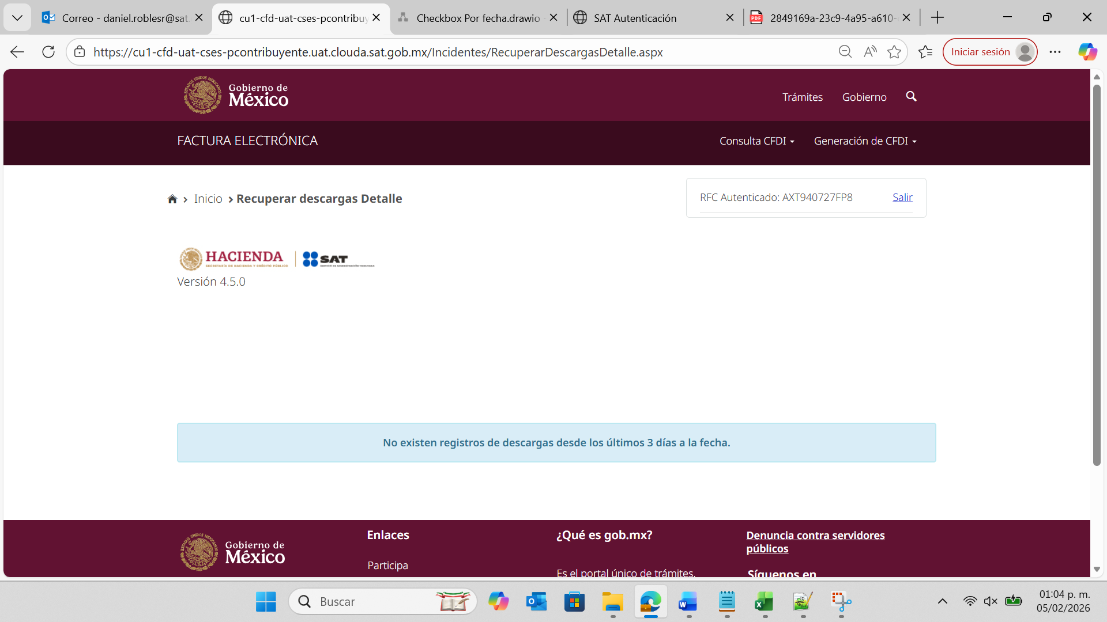
Nota: La imagen es exclusivamente de carácter ilustrativo, mas no limitativo

En caso de existir solicitudes de descarga en proceso, se visualizarán los registros de descarga con la siguiente estructura:

- Descarga Paquete: Opción que permite la descarga solicitada. Icono que representa la funcionalidad de descarga del paquete de archivos correspondiente.
- Folio de Descarga: Indica el número de folio que genera el sistema al realizar la descarga.
- Evento: Indica la clave del evento del detalle de la solicitud de descarga.
- RFC PAC: Indica el RFC del PAC del detalle de la solicitud de descarga.
- Tipo Descarga: Indica el tipo de descarga solicitada la cual puede ser: PDF o JSON.
- Cantidad de Documentos: Indica el total de documentos que contiene el archivo.
- Fecha de la Solicitud: Indica la fecha en la que se realizó la solicitud.
- Estatus de solicitud: Indica si está en proceso o atendida.
- Fecha de atención de solicitud: Indica la fecha en la que se pusieron a disposición los archivos para descarga

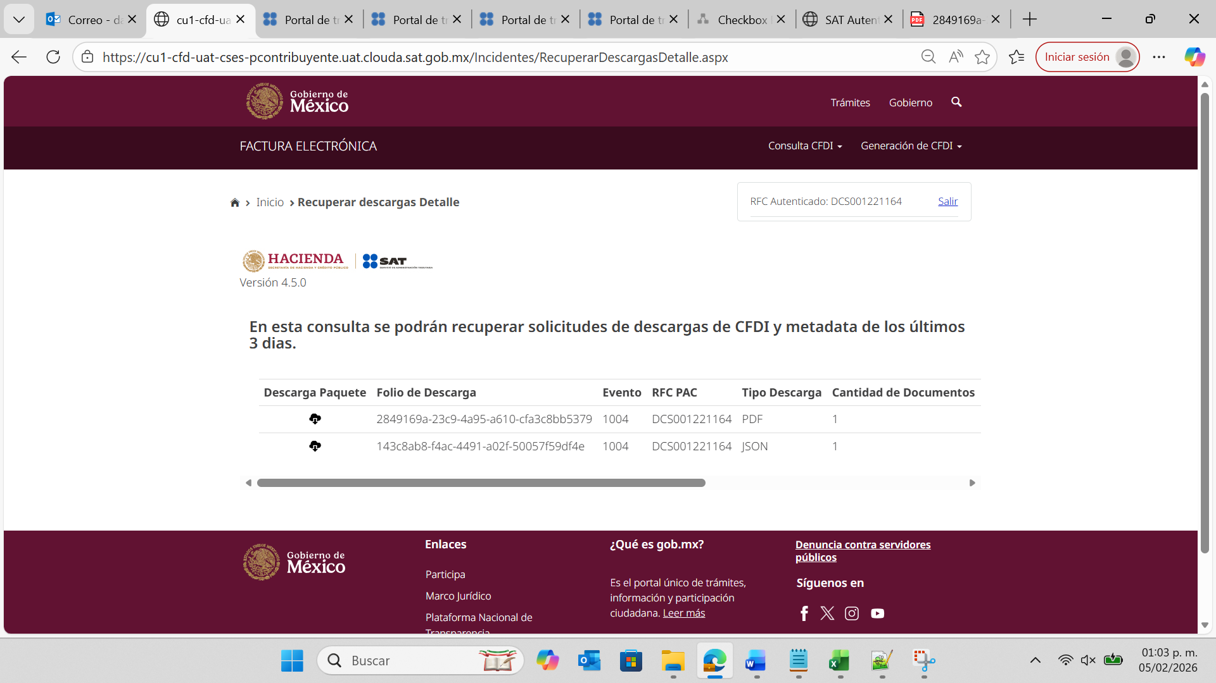
Nota: La imagen es exclusivamente de carácter ilustrativo, mas no limitativo.
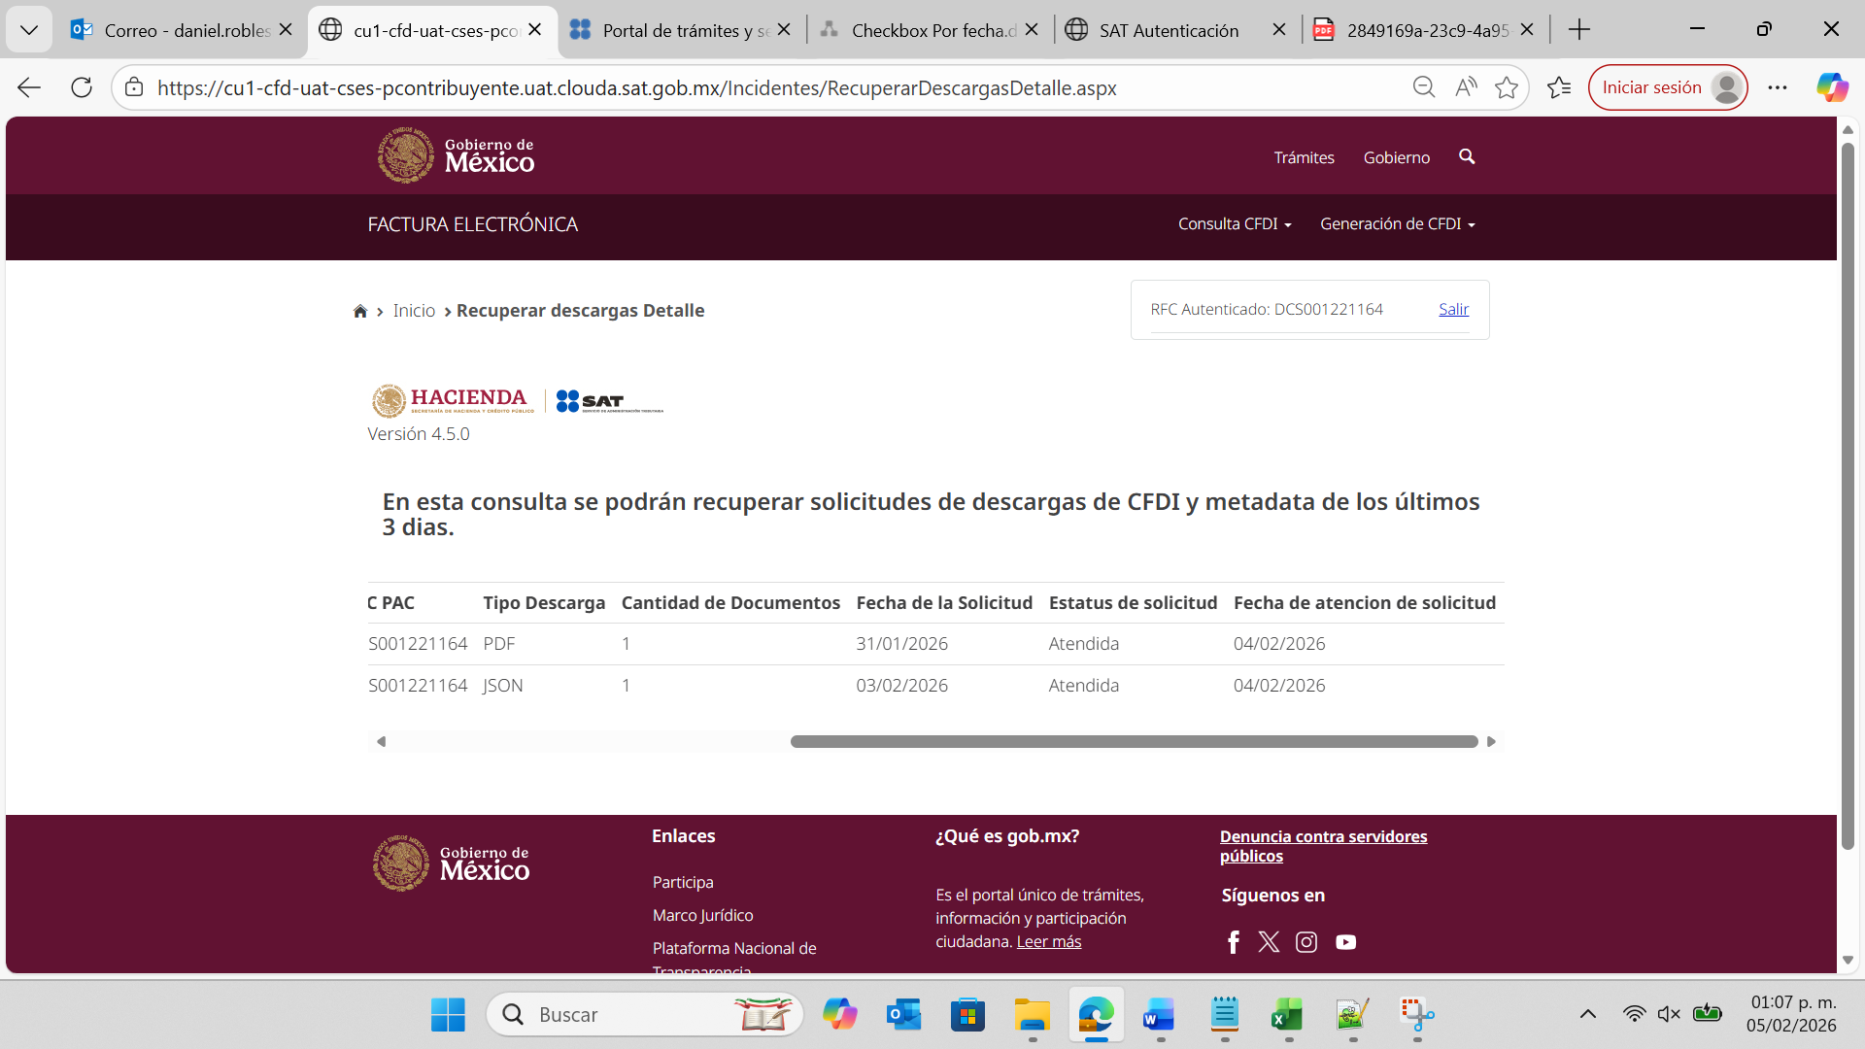

Nota: La imagen es exclusivamente de carácter ilustrativo, mas no limitativo.

Notas:
1.- Desde el primer segundo posterior a que se manda la solicitud de descarga, se debe visualizar el folio de en proceso para que el usuario sepa que se está atendiendo.
2.-Se deben visualizar los paquetes de descarga generados en los últimos 3 días, los cuales deben ser contados a partir de la fecha en que se puso a disposición el paquete de descarga.
Ejemplo: Si se genera una solicitud el 15 de septiembre y los paquetes de archivos se generan hasta el 17 de septiembre, estos deben estar disponibles los 3 días posteriores, es decir, 18,19 y 20 de septiembre.

ND09.- CONSULTA DE LOS INCIDENTES DE COMPROBANTES – VALIDACIONES ASÍNCRONAS

Cuando el usuario autenticado seleccione la opción de Consulta Incidentes CFDI o Consulta Incidentes CFDI de Retenciones, y en el campo Tipo de consulta seleccione “Incidentes Validaciones Adicionales”, el sistema deberá habilitar los botones para seleccionar la opción por Folio Fiscal o por periodo de Fecha inicial y final de recepción, en caso de no seleccionar ningún botón los campos deberán estar bloqueados para su llenado.

- INCIDENTES VALIDACIONES ADICIONALES - CONSULTA POR FOLIO FISCAL

Cuando el usuario autenticado seleccione el botón de Folio Fiscal, se habilitará este campo para su llenado y estarán deshabilitados los campos de Fecha Inicial de Recepción, Fecha Final de Recepción, Versión del comprobante y PAC, se incorpora imagen como propuesta de pantalla.

Validaciones para el campo Folio Fiscal:

- Cuando no se ingrese un Folio Fiscal y se seleccione el botón de “Consultar Incidentes”, el aplicativo deberá mostrar el siguiente mensaje:
    - “ERROR: Favor de ingresar el folio fiscal”.

- Si el Folio Fiscal ingresado no cumple con la estructura, se selecciona el botón de “Consultar Incidentes”, el aplicativo deberá mostrar el siguiente mensaje:
    - “ERROR: El Folio Fiscal no cumple con el formato correcto, favor de ingresarlo nuevamente”.

- Si el Usuario de Negocio seleccionó la opción de Consulta Incidentes CFDI y el Folio Fiscal ingresado corresponde a una Consulta de Incidentes CFDI de Retenciones y se seleccione el botón de “Consultar Incidentes”, el aplicativo deberá mostrar el siguiente mensaje:
    - “ERROR: El Folio Fiscal que desea consultar no se encuentra en la BD”.

- Si el Usuario de Negocio seleccionó la opción de Consulta Incidentes CFDI de Retenciones y el Folio Fiscal ingresado corresponde a una Consulta Incidentes CFDI y se seleccione el botón de “Consultar Incidentes”, se deberá mostrar el mensaje:
    - “ERROR: El Folio Fiscal que desea consultar no se encuentra en la BD”.

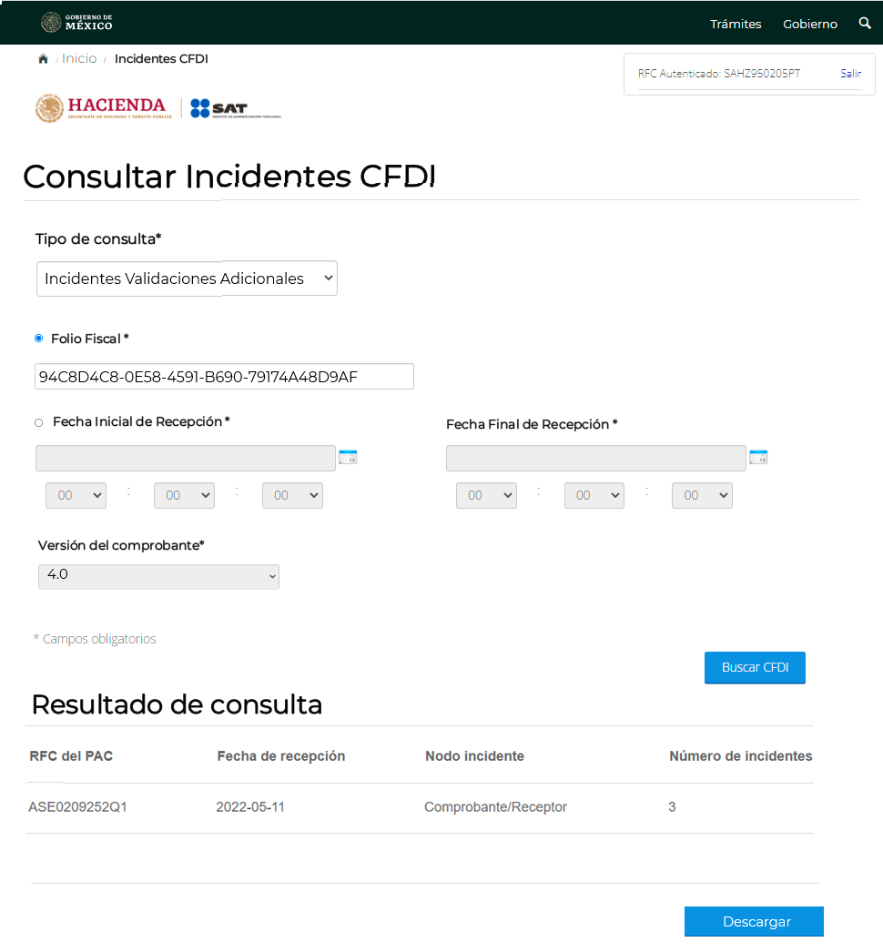
Nota: La imagen es exclusivamente de carácter ilustrativo, mas no limitativo.

El resultado de la consulta por Folio Fiscal deberá mostrar una tabla con el título “Resultado de consulta”, con los siguientes campos:

- RFC del PAC
- Fecha de recepción
- Nodo incidente
- Número de incidentes

Asimismo, se deberán mostrar los botones para la descarga del CSV, JSON o cualquier otro archivo de intercambio de información, se incorpora la imagen como propuesta de pantalla.


Nota: La imagen es exclusivamente de carácter ilustrativo, mas no limitativo.

Desplegados los incidentes identificados por el servicio de recepción asíncrono; el PAC podrá descargar el resultado en formato CSV, JSON o cualquier otro archivo de intercambio de información.

La información que debe contener el archivo CSV, JSON o archivo de intercambio de información, es la siguiente:

- RFC PAC
- Fecha de Recepción
- Folio Fiscal
- Nodo Incidencia
- Clave Incidencia
- Descripción del incidente

Nota: La imagen es exclusivamente de carácter ilustrativo, mas no limitativo.

- Incidentes Validaciones Adicionales - Consulta por Fecha

Cuando el PAC seleccione el bullet de Fecha, se requiere habilitar el calendario de Fecha Inicial de Recepción, Fecha Final de Recepción y el campo Versión del comprobante, y deshabilitado el campo Folio Fiscal se incorpora la imagen 10 como propuesta de pantalla.

La consulta por fecha, no deberá ser mayor a un mes. Por defecto, el valor que se mostrará en ambas fechas será del día en que el Usuario de Negocio ingresa.

Cabe mencionar que el valor por defecto y único (hasta el momento) del campo Versión del Comprobante, debe ser 4.0 cuando se realicen consultas de comprobantes de CFDI y 2.0 cuando se realicen consultas de comprobantes CFDI de Retenciones.

Validaciones de consulta por Fecha y Versión:
- Cuando no se ingrese la Fecha Inicial de Recepción o la Fecha Final de Recepción y se seleccione el botón “Consultar Incidentes”, el aplicativo deberá mostrar los siguientes mensajes según corresponda:
- ERROR: Favor de proporcionar la fecha inicial de recepción.
- ERROR: Favor de proporcionar la fecha final de recepción.

- Cuando en el campo Versión no se seleccione una opción, y se seleccione el botón “Consultar Incidentes”, el aplicativo deberá mostrar el siguiente mensaje:
  - “ERROR: Favor de seleccionar la versión de CFDI a consultar”.

- Cuando se ingrese un rango de fecha mayor a un mes, y se seleccione el botón “Consultar Incidentes”, el aplicativo deberá mostrar el siguiente mensaje:

  - “ERROR: La consulta no debe ser mayor a un mes”.

El resultado de la consulta por Fecha deberá mostrar una tabla con el título “Resultado de consulta” y con los siguientes campos:

- Nodo incidente
- Número de incidentes

Para la descarga del CSV, JSON o archivo de intercambio de información, se deberán habilitar los botones correspondientes, se incorpora la imagen 10 como propuesta de pantalla.

Consideraciones Generales de Consulta por fecha:

- Los campos Tipo de Consulta, Versión, Fecha Inicial de Recepción y Fecha Final de Recepción serán obligatorios, por lo que se requiere agregar un asterisco a cada campo e incorporar la etiqueta “*Campos obligatorios” que indique al PAC la obligatoriedad de los campos, así mismo se deberán sombrear los campos que presenten algún error.
- Para esta consulta únicamente se debe presentar al PAC, las incidencias de los comprobantes que el certificó.
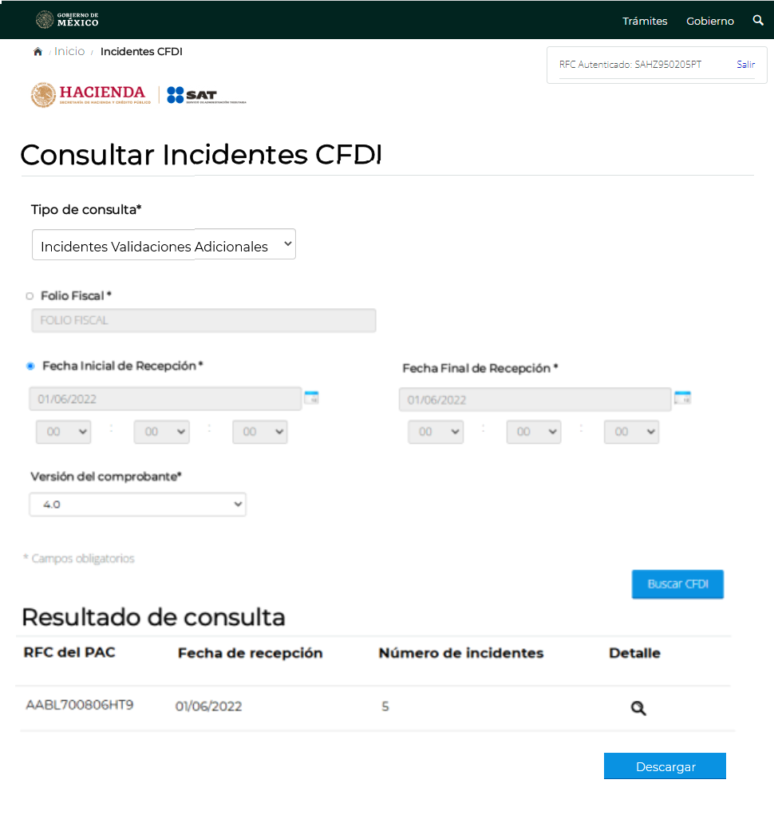
Nota: La imagen es exclusivamente de carácter ilustrativo, mas no limitativo.
Desplegados los incidentes identificados por el servicio de recepción asíncrono; el PAC podrá descargar el resultado en formato CSV, JSON o archivo de intercambio de información.

La información que debe contener el archivo CSV, JSON o archivo de intercambio de información, es la siguiente:

- RFC PAC
- Fecha de Recepción
- Folio Fiscal
- Nodo Incidencia
- Clave Incidencia
- Descripción del Incidente

“Las imágenes son exclusivamente de carácter ilustrativo, mas no limitativo”

Códigos de error VA:
En caso de que el sistema detecté un error al realizar la consulta de las peticiones regresará como referencia un código de error para conocer donde se truncó el procesamiento.
Para mayor referencia referirse al documento Anexo “Correlación V2.0.xls”

ROLES USUARIO PAC
- Dado que los PACs no tienen un ROL definido, es necesario que se verifique que el PAC cuente con la autorización para emitir CFDI, por lo que solo deberán ser PAC vigentes.

Requerimientos No Funcionales Exclusivos de Usuario por Especificación
[Fase Análisis/Especificación funcional] (ACSN)

Impacto valorado por responsable de la Administración de Proyectos Específicos (RAPE) para gestionar este cambio como un Servicio común a través de Requerimiento de Operación (RO).

FIRMAS DE CONFORMIDAD

Autorizó | Autorizó
Nombre: Pedro López Bernal. | Nombre: Diana Maribel Velazquez Barroso
Puesto: Administrador de Gestión de Servicios y Trámites con Medios Electrónicos 3 | Puesto: Administradora de Soluciones de Negocio 3
Fecha: | Fecha:
‍
Revisó | Revisó
Nombre: Mario Alberto Huerta Velazquez | Nombre: Roberto Benjamín Monroy Vargas
Puesto: Subadministrador de Gestión de Servicios y Trámites con Medios Electrónicos | Puesto: Subadministrador de Soluciones de Negocio
Fecha: | Fecha:
Elaboró | Elaboró
Nombre: Nadia Anahí Ortega Nava | Nombre: Alma Quetzabeth Torres González
Puesto: Jefe de Departamento de Gestión de Servicios y Trámites con Medios Electrónicos | Puesto: Jefe de Departamento de Soluciones de Negocio
Fecha: | Fecha:

